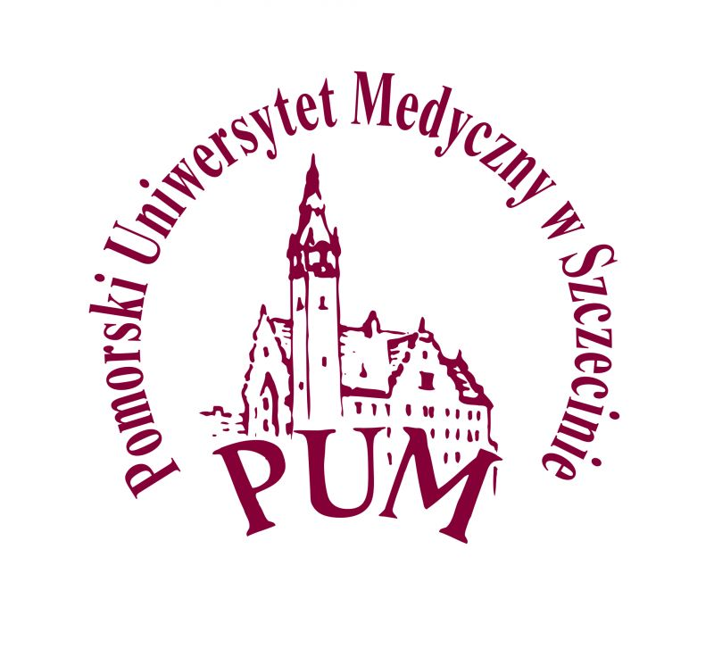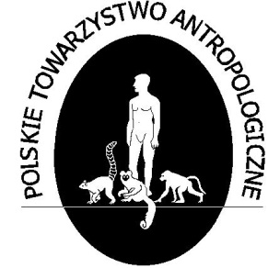

Szczecin, 30 kwietnia 2016

KOMUNIKAT I

Szanowni Członkowie Honorowi PTA,
Koleżanki i Koledzy,
w imieniu Oddziału Szczecińskiego PTA, Katedry Medycyny Sądowej, Zakładu Genetyki Sądowej i Zakładu Anatomii Prawidłowej i Klinicznej PUM mamy zaszczyt i przyjemność zaprosić Państwa do udziału w wyjątkowym spotkaniu naukowym, którym będzie XLVI Ogólnopolska Konferencja Naukowa PTA w Szczecinie.
Termin spotkania 13 – 15 września 2017 roku.
„Non omnis moriar”…antropologia i medycyna w służbie historii i przyszłości badań człowieka.
Celem najbliższej konferencji jest przedstawienie badań i wymiana doświadczeń naukowo-badawczych z obszaru antropologii, nauk medycznych oraz dyscyplin pokrewnych, ze szczególnym akcentem położonym na badania interdyscyplinarne i transdyscyplinarne, najnowsze pola badawcze i techniki badań antropologicznych, biologii medycznej oraz zastosowania antropologii biologicznej w naukach medycznych i praktyce.
Dołożymy wszelkich starań, aby najbliższa Konferencja PTA zagwarantowała Państwu udział w wydarzeniu opartym o merytoryczny i atrakcyjny program naukowy, a w poszczególnych sesjach tematycznych zaprezentowane będą aktualne problemy spotykane w codziennej praktyce antropologicznej, biologicznej i medycznej. Wierzymy, iż uczestnictwo w Konferencji umożliwi biorącym w nim udział, zbudowanie silnych i trwałych sieci współpracy. Mamy nadzieję, że wśród zaproszonych gości i wykładowców spotkacie Państwo wybitnych specjalistów, będących uznanymi autorytetami w wielu dyscyplinach nauk biologicznych, medycznych, klinicznych, nauk o zdrowiu, kultury fizycznej, żywienia człowieka i promocji zdrowia. Udział w XLVI konferencji naukowej PTA będą stanowić okazję do wymiany doświadczeń, poglądów oraz przedstawienia własnych osiągnięć naukowych. W czasie wolnym od spotkań naukowych, miło nam będzie zaprosić Państwa na spacery i zwiedzanie naszego miasta oraz inne imprezy towarzyszące.
Miejsce konferencji
Uroczystości rozpoczęcia konferencji i obrady wszystkich sesji panelowych oraz sesji posterowych będą miały miejsce w salach budynku Rektoratu PUM w Szczecinie, ul. Rybacka 1.
Zapraszamy do odwiedzenia strony PUM ( www.pum.edu.pl.)
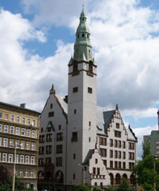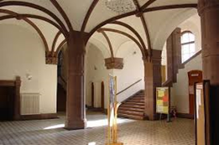
Sesje tematyczne
Ontogeneza
Ewolucja człowieka
Biologia populacji pradziejowych
Paleopatologia
Odontologia
Biodemografia
Antropologia kliniczna
Antropologia medyczna
Antropologia sądowa i genetyka sądowa
Ergonomia
Antropomotoryka
Antropologia w sporcie i wychowaniu fizycznym
Antropologia żywienia
Nowe techniki w badaniach antropologicznych
Varia (tematyka nie mieszcząca się w wymienionych)
Daty zgłoszeń:
Termin nadsyłania zgłoszeń w uczestnictwie w konferencji: do 30 października 2016 (formularz zgłoszenia w załączniku I Komunikatu)
Termin nadsyłania streszczeń prezentacji konferencyjnych: do 31 stycznia 2017
Do 15 marca 2017 informacja o przyjęciu (lub nie) prezentacji konferencyjnej
Termin wniesienia opłaty konferencyjnej do 15 kwietnia 2017

Komitet Organizacyjny Konferencji
Opiekę nad konferencją sprawować będą członkowie Oddziału Szczecińskiego PTA, Zakładu Medycyny Sądowej, Zakładu Genetyki Sądowej i Zakładu Anatomii Prawidłowej i Klinicznej PUM we współpracy z Zakładami Wydziału Biologii, Kultury Fizycznej i Promocji Zdrowia Uniwersytetu Szczecińskiego oraz doktoranci ze Studiów Doktoranckich PUM i studenci Koła Naukowego Antropologii Klinicznej z Zakładu Anatomii Prawidłowej i Klinicznej.
Skład Komitetu Organizacyjnego XLVI Ogólnopolskiej Konferencji Naukowej PTA:
Prof. dr hab. n med. Mirosław Parafiniuk, PUM w Szczecinie - Przewodniczący
dr n med. Iwona Teul, PUM w Szczecinie – z-ca Przewodniczącego
dr hab. n med. Aleksandra Gawlikowska -Sroka, PUM w Szczecinie- sekretarz
dr n med. Ewa Rębacz-Maron, US w Szczecinie – skarbnik

Członkowie Komitetu
dr n med. Andrzej Ossowski, PUM w Szczecinie
dr hab. n med. Zbigniew Ziętek, PUM w Szczecinie
dr Kinga Michnik, US w Szczecinie
dr Monika Chudecka, US w Szczecinie
dr n med. Edyta Dzięciołowska-Baran, PUM w Szczecinie
dr n med. Ewa Adamiec, PUM w Szczecinie
mgr Marta Kuś, PUM w Szczecinie
mgr Katarzyna Jarmolińska, PUM w Szczecinie
dr n med. Tadeusz Sulisz, PUM w Szczecinie
mgr Maciej Mularczyk, PUM w Szczecinie
Informacje o wysokości opłaty konferencyjnej, dla autorów streszczenia prezentacji konferencyjnej, noclegach podane zostaną w II komunikacie w październiku.

Adres do korespondencji
Szczeciński Oddział Polskiego Towarzystwa Antropologicznego
ul. Powstańców Wielkopolskich 72; 70-111 Szczecin
tel.: 914661481 fax: 914661481 e-mail: pta2017@pum.edu.pl lub anatomia@pum.edu.pl (z tytułem PTA 2017)

Z wyrazami szacunku
Przewodnicząca Oddziału Szczecińskiego PTA
dr n med. Iwona Teul

Zapraszamy do Szczecina, medycznego środowiska naukowego z bogatą tradycją antropologiczną.

